DAW Práctica 4.1: Iniciación a servidor FTP

En esta actividad se instalará un servidor FTP y se introducirán los primeros pasos para su uso.

1. Dentro de la transferencia de archivos existen diferentes protocolos. Nosotros utilizaremos el FTP, pero **¿qué características tiene este protocolo?**

FTP es un protocolo de red estándar utilizado para transferir archivos entre un cliente y un servidor en una red TCP/IP. Aquí te dejo sus principales características:

Modelo Cliente-Servidor: FTP funciona bajo una arquitectura cliente-servidor, donde el cliente inicia la conexión y el servidor responde a las solicitudes.

Usa TCP como Protocolo de Transporte: FTP opera sobre TCP, utilizando los puertos 20 (para la transferencia de datos) y 21 (para el control de la conexión).

Modos de Transferencia:

Activo: El servidor establece la conexión de datos con el cliente.

Pasivo: El cliente establece la conexión de datos con el servidor, útil en redes con firewalls.

Autenticación Mediante Usuario y Contraseña:

Aunque FTP permite acceso anónimo, generalmente requiere credenciales para acceder a archivos.

1. **¿FTP es seguro? ¿Existe algún protocolo que sea compatible con FTP e implemente algún mecanismo de seguridad?**

FTP (File Transfer Protocol) no es seguro por sí mismo, ya que transmite datos, credenciales (usuario y contraseña) y comandos en texto plano, lo que lo hace vulnerable a ataques como interceptación (sniffing) y ataques de tipo "man-in-the-middle" (MITM).

FTPS (FTP Secure o FTP-SSL)

Es una extensión de FTP que agrega seguridad mediante SSL/TLS.

Usa cifrado para la autenticación y transferencia de datos.

Existen dos modos:

Explícito (Explicit FTPS, modo FTPS-ES): El cliente inicia la conexión sin cifrar y luego solicita cifrarla con TLS.

Implícito (Implicit FTPS, modo FTPS-IS): La conexión se cifra desde el inicio.

1. Dentro de la comunicación FTP existe tanto un cliente como un servidor. Como servidor utilizaremos **proFTPD**. Para su instalación realizaremos los siguientes pasos en una máquina Mint.
2. Comprobamos que el repositorio está actualizado (paso previo a la instalación de cualquier programa).
3. Ejecutamos el comando genérico para la instalación de un programa, en este caso proFTPD.

*sudo apt install proftpd*

1. En la instalación se crearán los usuarios **proftpd** y **ftp** con grupo **nogroup** y sin posibilidad de acceso a una consola del sistema. En el fichero

/etc/passwd se almacena información sobre los diferentes usuarios que gestiona el sistema. Verifica que los usuarios han sido creados.



1. ¿Qué información muestra las líneas en las que aparecen los usuarios citados? ¿Cuál es la contraseña de estos usuarios según este fichero? ¿Por qué?

Usuario: proftpd

UID (User ID): 122

GID (Group ID): 65534

Directorio home: /run/proftpd

Shell: /usr/sbin/nologin (impide el acceso interactivo)

El campo de la contraseña aparece con x, lo que indica que las contraseñas están almacenadas de manera segura en /etc/shadow.

1. En proFTPD hay dos ficheros de especial interés:
   1. /etc/ftpusers → muestra una lista de usuarios. ¿Qué usuarios contiene? ¿Qué les pasa a los usuarios que se encuentran en esa lista?

Se les deniega el acceso al servicio FTP

* 1. /etc/proftpd/proftpd.conf → fichero de configuración principal.

1. En el fichero de configuración se detallan diferentes implementaciones

¿Qué usuario y qué grupo se usarán por defecto? ¿Dónde se almacenan los

.log? ¿Qué puerto utiliza para la conexión?

1. En el dichero de configuración se detalla el puerto que se utiliza para la conexión cliente-servidor. Confirma que el puerto está escuchando con el comando:

netstat -tlnp | grep :***NumeroDelPuerto***



1. Hay varias formas de probar la conexión a nuestro servidor, en este caso lo realizaremos a través de la consola.

ftp ***IPServidorFTP***

o

ftp ***NombredelDominio***



1. Una vez conectado con el servidor FTP nos solicitará un usuario y posteriormente una contraseña. Hay diferentes tipos de usuarios que pueden acceder al servidor, en esta práctica utilizaremos un usuario local del servidor (por ejemplo, con el que has entrado a la máquina. Si no has cambiado nada usuario, usuario).

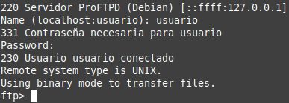

1. Una vez conectado al servidor FTP realiza un ls para ver donde te encuentras. Para salir del apartado de FTP puedes ejecutar los comandos **exit** o **bye**.

1. Descarga un archivo .png y crea un documento de texto. Sitúate en el directorio donde se encuentren estos archivos y establece la conexión ftp.

1. Desde la consola ftp del servidor crea una nueva carpeta y muévete a ella. En dicha carpeta moverás el archivo de texto y la imagen del cliente. Para ello utiliza el comando:

put nombreDelArchivo

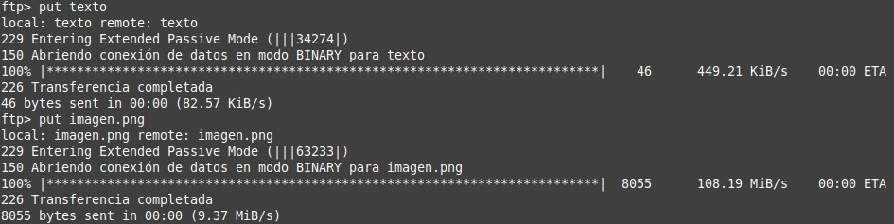

1. Verifica que los archivos han sido transferidos.

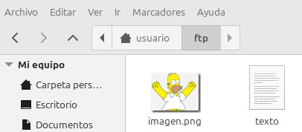

1. También podemos realizar el camino opuesto, transferir archivos del servidor al cliente. Para ello, desde la consola del cliente crearemos una carpeta y nos situaremos en ella (lugar donde se descargarán los archivos del servidor).



1. Establecemos conexión FTP desde ese directorio y desde la consola del servidor nos situamos en la carpeta donde se encuentren los archivos que queremos descargar. Ejecutamos el comando:

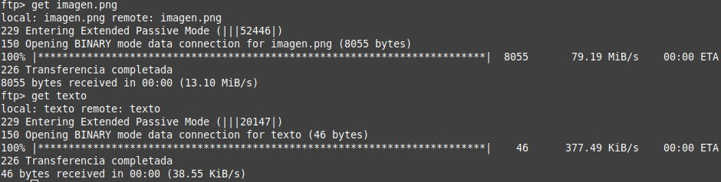 get nombreDelArchivo

1. Hemos visto los primeros pasos de una transferencia de archivos FTP. Pero

¿qué sentido tiene realizar la transferencia si el cliente y el servidor es la misma máquina? ¿Qué deberías hacer para realizar la transferencia entre dos máquinas virtuales?

No tiene ningún sentido ya que lo podemos hacer fácilmente sin ello.

Para hacerlo con dos maquinas virtuales tienen que estar en la misma red y tener descargado un servidor ftp.